IGRE PAPIROM I NEOBLIKOVANIM MATERIJALOM

Kod kuće sigurno imate raznih kutija, ukrasnog papira, rola od papira, kolaža, slamki i ostalih na prvi pogled možda beskorisnih stvari, koje u samo nekoliko koraka mogu postati korisne.

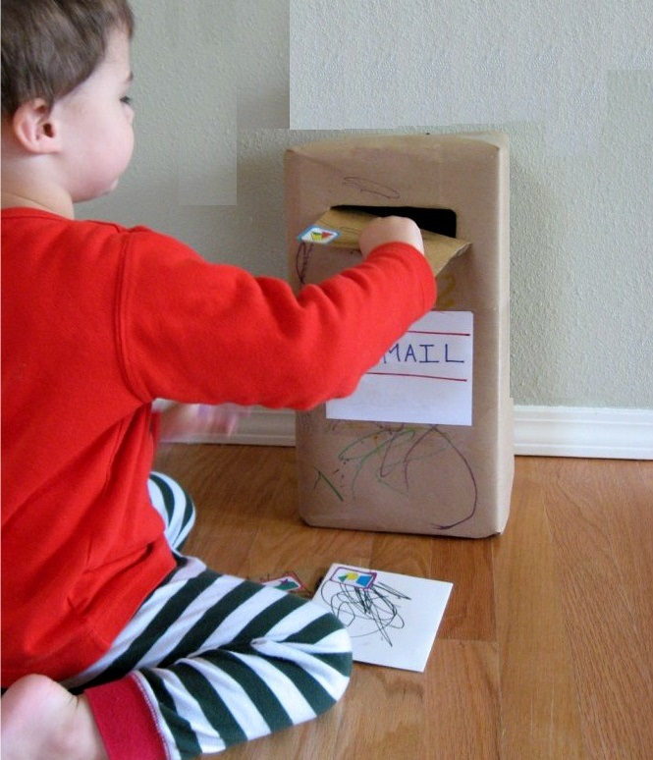
Poštanski sandučić: od kutije za cipele ili sl. napravite poštanski sandučić. Izrežite rupu za ubacivanje pošte, a iza izrežite vrata. Djeca mogu ubacivati pisma i pošiljke učeći ih ‘pisati’, zalijepiti, staviti marku (već korištenu), a mogu motati i male poklone i slati ih poštom. također, mogu biti i poštar s vrećom te vam donijeti poklone i pisma.

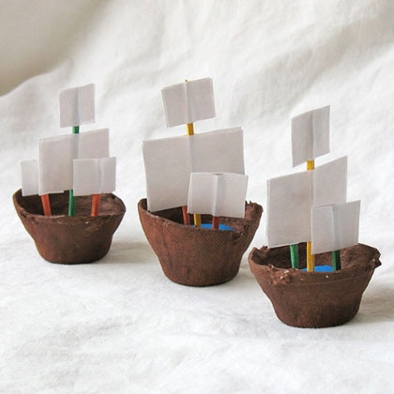
Napravite brodove: od kutijica za jaja, slamčica i papira napravite cijelu flotu malih brodova. Ti brodovi nikada i ne moraju zaploviti no ako narednih dana krenete negdje u prirodu uz vodu, ponesite ih nekoliko i pustite da zaplove. Jednostavno, izrežite svaku košaricu za jaje zasebno, a jarbol od slamke učvrstite uz pomoć selotejp ljepila.

Grad od kutija: uz pomoć škara, praznih kutijica od čaja, šibica do bombona i čokolade te rola wc papira djeca mogu izraditi pravi grad. Ova igra ne mora biti u komadu već im gdje će razvijati grad pa se mogu igrati. Važno je da izrezuju, lijepe kutijice jednu na drugu i budu kreativna. Kutijice ofarbati u boje ili ih oblijepiti s bijelim papirom koji mogu zalijepiti za kutijice s ljepilom u tubi.

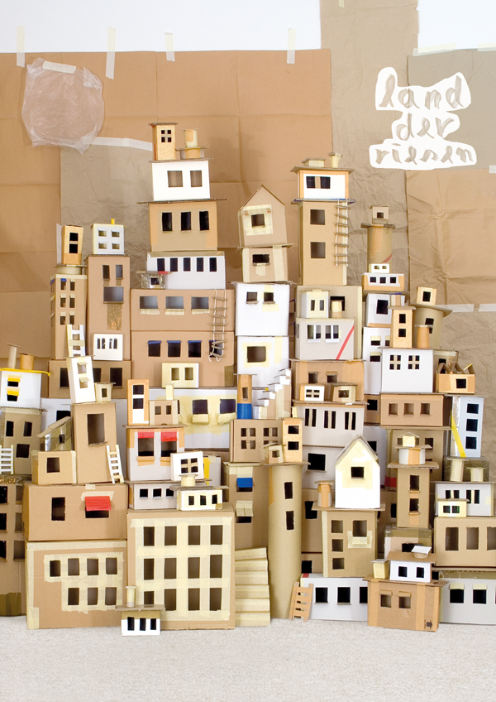

Mozaik od papira: na većem kartonu nacrtajte nekakav oblik (krug, cvijet, šarena lopta i sl). nacrtajte grube linije olovkom, a potom pustite djecu da rezuckaju kolaž papir u puno boja i naprave pravi šareni mozaik. .

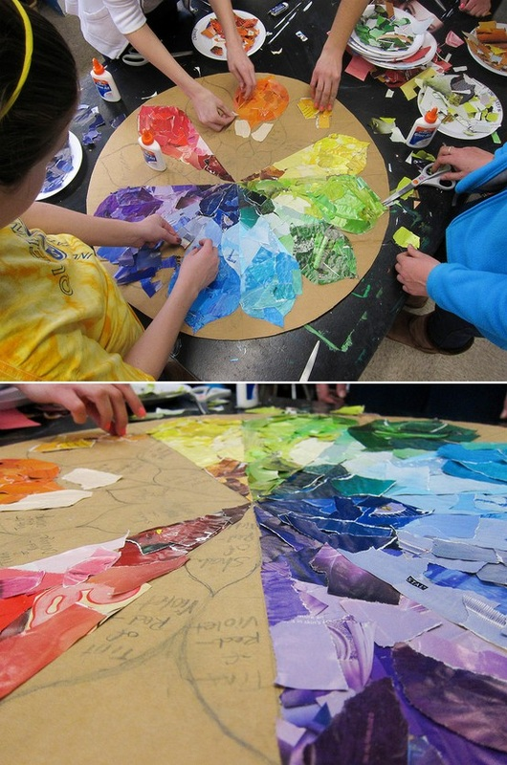

Garaža za autiće koja se brzo i jednostavno izradi od kutije i starih rola papira. Zabavite se sa svojim djetetom i izradite zanimljivu i korisnu garažu.
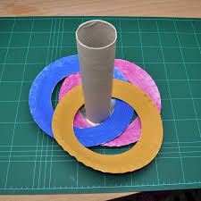
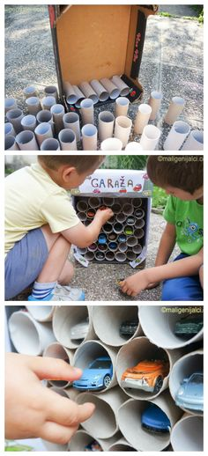
Bacanje obruča

Pripremile odgojiteljice plave skupine

Izvori:
http://www.djecjaposla.com/

https://encrypted-tbn0.gstatic.com/images?q=tbn%3AANd9GcQiP_L5BwjPZMNEWcgDhkV7SVH14mYGBDB8BmHPigJlvTDdua-7

https://www.pinterest.com/maligenijalci/kreativne-ideje-za-djecu

